**FOBAGRA asbl** Rue du Méridien n°20, 1210 Bruxelles Tel : 02/219.69.16

**WEB**

**HTML 5 – CSS 3**

2018

Isabelle NANI

*Version draft\_180727*

Table des matières

[Comment fonctionnent les sites WEB ? 3](#_Toc520456372)

[Le langage HTML pour la structure: 3](#_Toc520456373)

[Le langage CSS pour le style, la mise en forme: 3](#_Toc520456374)

[Liste des définitions 3](#_Toc520456375)

[Une première page WEB 4](#_Toc520456376)

[Éditeur de texte 4](#_Toc520456377)

[**Étape 1** –créez un nouveau fichier avec l’extension ***.html*** 4](#_Toc520456378)

[**Étape 2** – éditez le nouveau fichier avec le programme **Bloc-notes** et tapez la phrase suivante : 4](#_Toc520456379)

[**Étape 3** –ouvrez le fichier html avec un **navigateur web** 4](#_Toc520456380)

[Une première page en HTML 5](#_Toc520456381)

[Définition du type de document - Doctype 5](#_Toc520456382)

[Les balises de base en HTML 5](#_Toc520456383)

[Structure d’un document HTML 6](#_Toc520456384)

[HEAD 6](#_Toc520456385)

[META 6](#_Toc520456386)

[BODY 7](#_Toc520456387)

[Les balises 7](#_Toc520456388)

[Syntaxe des balises HTML 7](#_Toc520456389)

[URL absolue – URL relative 11](#_Toc520456390)

[URL absolue 11](#_Toc520456391)

[URL relative 11](#_Toc520456392)

[Les éléments BLOCK et Inline 12](#_Toc520456393)

[Block 12](#_Toc520456394)

[Inline 12](#_Toc520456395)

[Les attributs de balises HTML 13](#_Toc520456396)

[Les attributs de mise en forme du contenu 13](#_Toc520456397)

[L’attribut style 13](#_Toc520456398)

[Inline style 13](#_Toc520456399)

[Les attributs class et id 14](#_Toc520456400)

[Internal style 15](#_Toc520456401)

[External style 15](#_Toc520456402)

[CSS: Syntaxe et sélecteur 16](#_Toc520456403)

[Les feuilles de styles … en cascade 17](#_Toc520456404)

[Exemple 17](#_Toc520456405)

[Comment lier une feuille de style externe à une page HTML 17](#_Toc520456406)

# Comment fonctionnent les sites WEB ?

Vous avez l'habitude d'utiliser un navigateur pour surfer sur internet et atteindre vos pages web préférées: [youtube](https://www.youtube.com/watch?v=yhnZeouWxoo&list=UU36Ouyp9yTpQVyC0N2BJwTw), [cazou](http://fobagra.cazou.net/UI/index.php), ...

Mais quelle langue parlent les navigateurs?   
Un simple **CTRL + U** vous dévoilera les coulisses d'une page web : le **code source** de la page web.

*Monsieur Tim Berners-Lee*, principal inventeur du *World Wide Web*, donne l’URL d’un document ayant comme extension *.html* lorsqu’il lance le WEB en 1989.

## Le langage HTML pour la structure:

* qui est un titre,
* qui est un paragraphe,
* qui est un lien,
* qui est une image,
* ...

## Le langage CSS pour le style, la mise en forme:

* quelle taille ont mes paragraphe, mes titres, mes images;
* quelles couleurs ont mes liens;
* quelles puces pour mes listes;
* quel bord pour mes images, les cellules de mes tableaux;
* ...

## Liste des définitions

**WEB**

Ensemble des données reliées par des liens hypertextes, sur Internet.

**HTML**

[*HyperText Markup Language*](#_Les_balises_HTML)*[[1]](#footnote-1)*

**HTML**

est le format de données conçu pour représenter les pages web.

**HTML5**

est la dernière révision majeure du HTML.

**CSS**

[*Cascading Style Sheets*](#_Les_styles)

**CSS3**

est la dernière évolution du langage *Cascading Style Sheets*.

**Les feuilles de style en cascade**

forment un langage informatique qui décrit la présentation des documents HTML ; Les styles; la mise en forme d'une page html.

# Une première page WEB

Pour créer votre première page en HTML il vous faut

* un éditeur de texte : pour la création du fichier html
* un navigateur : pour l’interprétation du langage html

## Éditeur de texte

Bloc-notes



Notepad ++



NetBeans

Et bien d’autres …

### **Étape 1** –créez un nouveau fichier avec l’extension ***.html***

### **Étape 2** – éditez le nouveau fichier avec le programme **Bloc-notes** et tapez la phrase suivante :

### **Étape 3** –ouvrez le fichier html avec un **navigateur web**

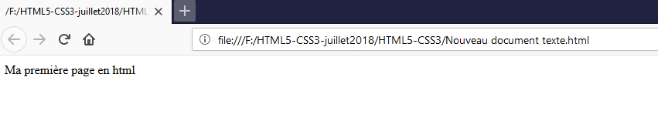

Félicitations vous venez de créer voter première page web ☺

À présent nous allons coder cette page en html afin d’optimiser son rendu

# Une première page en HTML

L’ HTML est le langage de balisage standard pour la création de pages Web.

Sauf exception chaque donnée doit être balisée, encadrée par une balise ouvrante et fermante.

Tout document html doit commencer par la ligne de code Doctype.

## Définition du type de document - Doctype

Un Doctype est une ligne de code servant à indiquer le type de votre document.

Le Doctype s’insère en tout début de page. Il sert à définir le type du document afin qu’il soit correctement interprété par le navigateur.

En HTML5 la déclaration du type de document est très simple :

<!DOCTYPE html>

## Les balises de base en HTML

Les éléments HTML sont les blocs de construction de pages HTML.

Les balises HTML sont des noms d’éléments entourées des symboles < >, on parle de balises ouvrantes et fermantes.

<nom-de-balise> contenu ici ... </nom-de-balise>

<html>

Ici le contenu de ma page

</html>

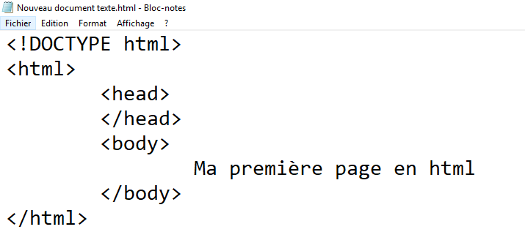Le document HTML est constitué d’un « en-tête » et d’un « corps ».

*En anglais: head et body*

<head></head>

<body></body>

*Prenez l’habitude de bien* ***indenté*** *votre code, cela facilitera l’intégration des données.*

**ALT + SHIFT + F**

# Structure d’un document HTML

[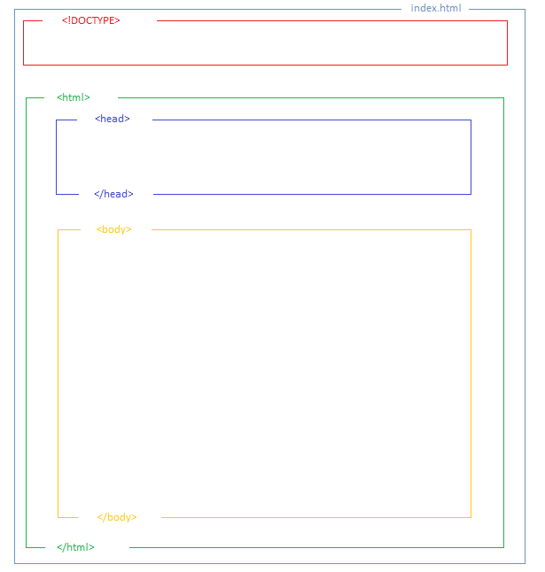](file:///C:\Users\Isabelle\Documents\structure_html.png)Dans un premier temps, imaginez des blocs, englobant d’autres blocs.

Le document contient du langage de type html.

Le bloc de code html contient :

1. l’en-tête du document avec des informations utiles aux navigateurs : les métadonnées, et
2. le corps du document, c’est ici que l’on retrouvera le contenu qui s’affichera dans la fenêtre du le navigateur.

## HEAD

Dans l’entête <head> du document HTML, 2 éléments sont **obligatoires** :

<title> : Le **titre** du document, qui apparaîtra dans l’onglet du navigateur :

1. <title>Titre de la page</title>

Et dans la série d’informations sur les données de la page : le **jeu de caractère** utilisé :

1. <meta charset="UTF-8">

### META

Vous pouvez également y renseigner d’autres métas données, comme celles utiles au référencement naturel de la page :

Une description : <meta name="description" content="Cours d’HTML et CSS – FOBAGRA - 2018">

Des mots clés : <meta name="keywords" content="HTML, CSS, Fobagra, Drone">

Le meta viewport[[2]](#footnote-2) qui permet de prendre le control de la fenêtre d'affichage :   
<meta name="viewport" content="width=device-width, initial-scale=1.0">

Ou encore, le nom de l’auteur du document : <meta name="author" content="Isabelle">

RÉFÉRENCES: <https://www.w3schools.com/tags/tag_meta.asp>

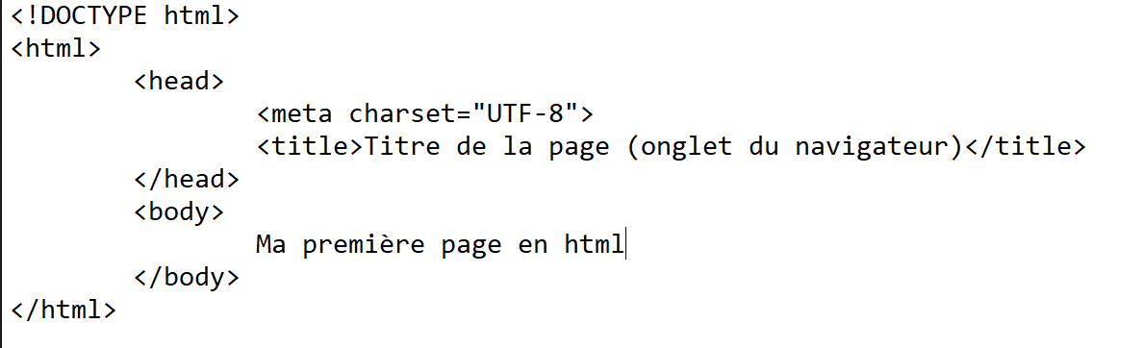

## BODY

L’élément <body> contient le contenu visible de la page.

### Les balises

Un document HTML doit être structuré correctement afin d'être bien compris par les lecteurs humains ainsi que les programmes informatiques (par exemple les robots d'indexation des moteurs de recherche). « Structuré correctement » signifie divisé en titres, sous-titres et paragraphes. Ces éléments de structure sont appelés BALISES.

Par défaut, les navigateurs donnent des tailles et des marges aux éléments renseignés dans le code HTML.

### Syntaxe des balises HTML

<nomDeBalise attribut1="valeur" ... attributN="valeur">contenu de l'élément</nomDeBalise>

RÉFÉRENCES: <https://developer.mozilla.org/fr/docs/Web/HTML/Element>

#### Les titres

Il y a 6 niveaux de titres afin de définir une structuration hiérarchique des paragraphes dans le texte.

De <h1> à <h6>

Côté CODE Côté NAVIGATEUR

[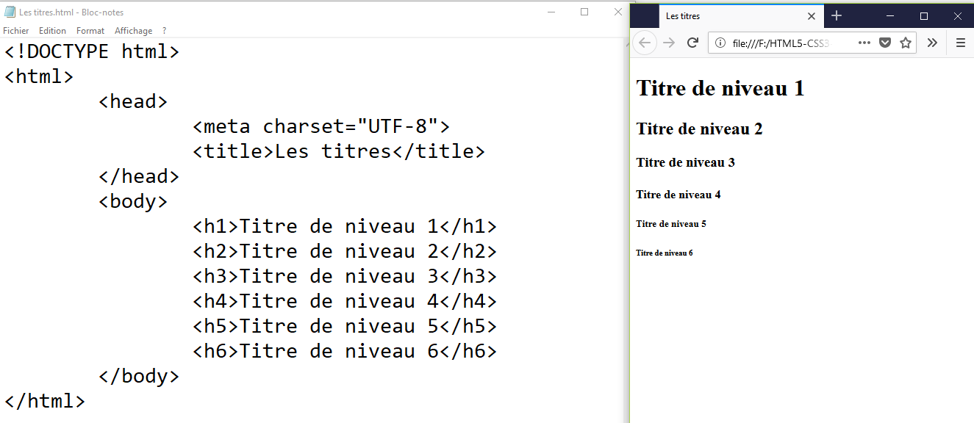](file:///C:\Users\Isabelle\Documents\www\6.1-les_titres.html)

#### Les paragraphes

Comme vous l’avez déjà compris, chaque élément de contenu, selon sa nature, va être « encapsulé » dans des balises.

<p>Ceci est un paragraphe. </p>  
<p>Ceci est un autre paragraphe. </p>

[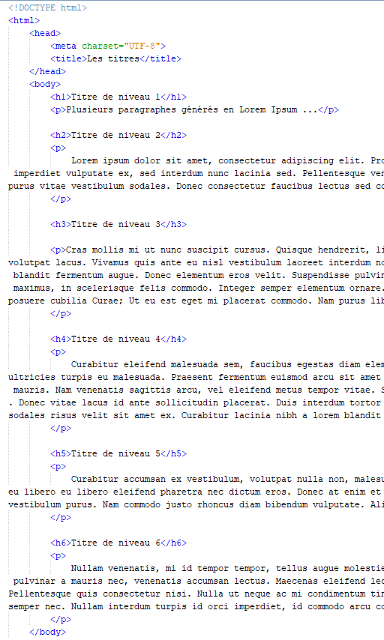](file:///C:\Users\Isabelle\Documents\www\07.1-les_paragraphes.html)*Les développeurs de site web ont pris l’habitude d’utiliser du faux-texte lors de la construction de la structure d’un site web :* <https://fr.lipsum.com/>

*Ce faux-texte permet donc de calibrer le contenu d’une page en se concentrant uniquement sur sa mise en forme.*

##### Travaux pratiques : TP

**TP\_1**

Ouvrez l’éditeur de texte Notepad++

Créez un nouveau document,

Enregistrez-le sous,

Nom du fichier : html\_structure\_de\_base.html

Type: Hyper Text Markup Language file (Hyper Text Language file “.html; … ‘’)

Copiez-collez tous les éléments communs aux pages web découvert précédemment.

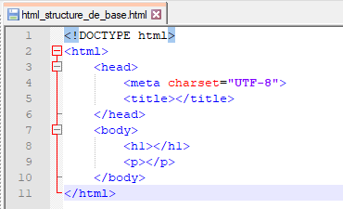

*Nom de fichier : Pensez serveur (souvent sous Linux) ; les noms de fichiers seront de préférences en minuscules, sans espace, sans caractères spéciaux, etc.*

#### Les listes

Il existe 2 types de liste en HTML :

1. les listes numérotées, dites **ordonnées** (*Ordered List =* <ol> </ol>) et
2. les listes à puces, dites non-ordonnées (*Unordered List =* <ul> </ul>)

Chaque élément de liste est balisée par un  <li> </li>[[3]](#footnote-3).

[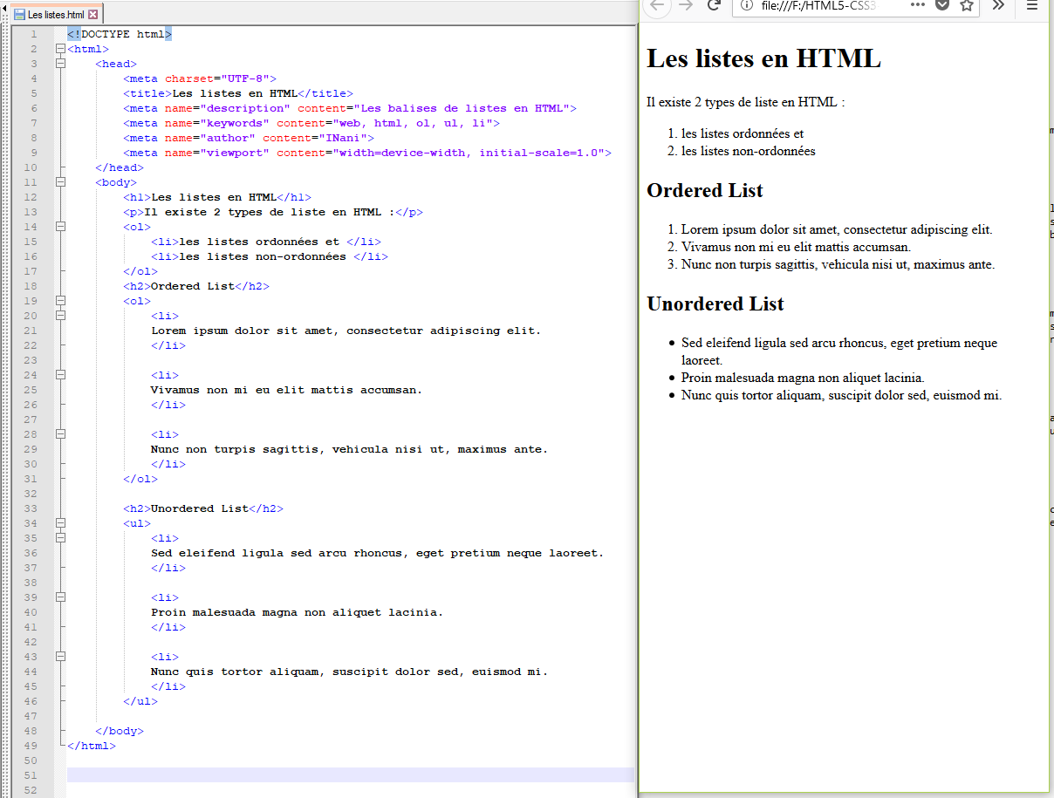](file:///C:\Users\Isabelle\Documents\HTML5-CSS3\listes.PNG)

#### Les liens

En HTML, les liens sont définit par la balise **<a>** et c’est l’attribut **href** qui spécifie le chemin vers la ressource.

<a href="*url*">*texte du lien*</a>

*Pour afficher la description du lien au survol - rajoutez l’attribut universel* title="texte d'information relatif au lien". *Cet attribut bien que facultatif, peut néanmoins apporter une information nécessaire à la bonne navigation du visiteur.*

#### Les images

Pour insérer une image dans du contenu WEB, la balise <img /> sera toujours accompagnée des attributs src et alt (Idéalement de ses attributs de hauteur et largeur également).

<img src="run\_by\_navio\_tantra-d3ecn4v.gif" alt="Robot animé" height="400" width="400" />

****

**TP\_2**

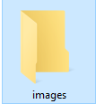Ci-dessus le gif animé se trouve au même niveau que le document HTML.

Créez un nouveau dossier, nommé **images**,

Glissez-déposez le gif animé dans le dossier **images**

Et adapté le chemin relatif vers cette ressource.

*Bonus : placez un lien autour de l’image*

*La balise image n’a pas de balise de fin. C’est une balise auto-fermante.*

*Notez que l’image n’est pas techniquement insérée dans la page HTML mais y est liée, seul le chemin vers l’image est renseigné. La balise <img /> « tient sa place ».*

Rappel important

# URL absolue – URL relative[[4]](#footnote-4)

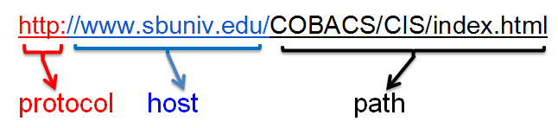

## URL absolue

Une URL absolue indique le chemin complet d’une ressource, elle commence toujours par « http:// ».

Exemple : Une autre page WEB, externe au site :

<a href="<https://fr.lipsum.com>">*Générateur de faux-texte*</a>

*Pour tout lien vers une page externe à votre site - rajoutez l’attribut* target="\_blank"*- ainsi cette page s’ouvrira dans un nouvel onglet et en laissant l’utilisateur sur votre page.*



## URL relative

Une URL relative, en revanche, ne commencera jamais par « **http://** ». Elle n’indique que le chemin relatif de la ressource sur le serveur ;

* soit relativement à la page dans laquelle on l’écrit : images/robot.jpg
* soit relativement à la racine du site : ./images/robot.jpg

La racine du site est le dossier qui contient l’ensemble du site, l’ensemble de ses sous-dossiers et fichiers.

Les URL relatives sont surtout utilisées pour faire des liens internes ou appeler des images à l’intérieur d’un même site web.[[5]](#footnote-5)

POUR EN SAVOIR PLUS : <https://education.francetv.fr/matiere/education-aux-medias/cinquieme/article/apprendre-le-html-url-absolue-et-url-relative>

Notions importantes

# Les éléments *BLOCK* et *Inline*

Chaque élément HTML a une valeur d’affichage par défaut qui dépends du type de l’élément, l’élément peut être de type [*block*](#_Block) ou [*inline*](#_Inline)*.[[6]](#footnote-6)*

## Block

Un élément de type bloc – dit *block* - commence toujours sur une nouvelle ligne et prend toute la largeur disponible.

Exemple : <h1> - <h6>, <p>, <ul>, <ol>, <li>, <article>, <div>, <header>, <footer>, <table>, <nav>, <main>, …

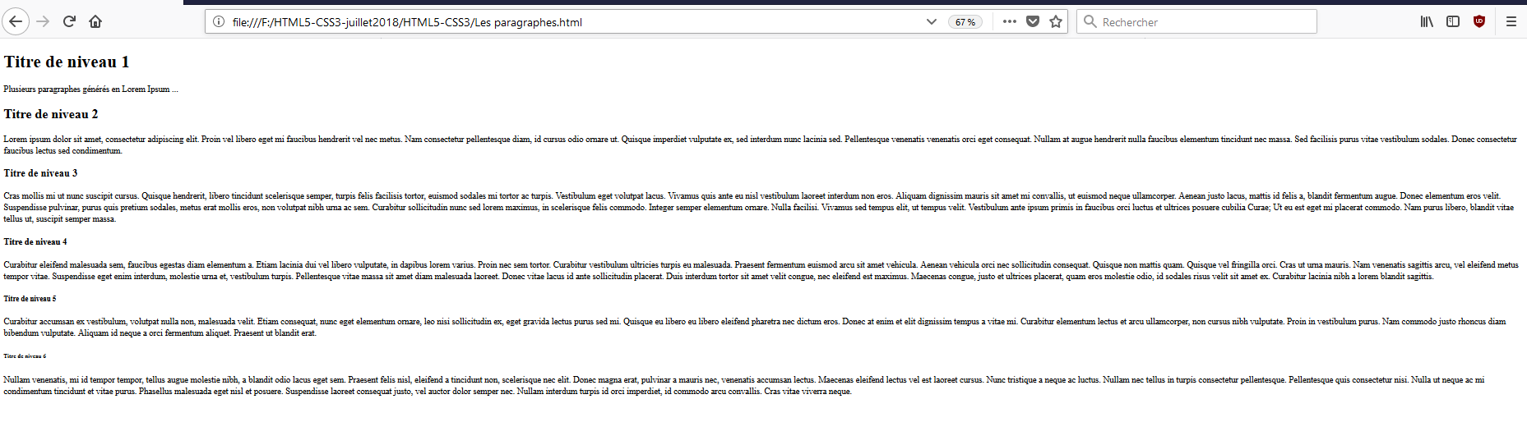

## Inline

Un élément de type « en ligne » - dit *inline* – ne prend que la largeur nécessaire à son affichage.

Exemple :

- Un lien dans une phrase ;

- Un retour à la ligne dans un paragraphe ;

- Mais également une image !

# Les attributs de balises HTML

* Les attributs**[[7]](#footnote-7)** viennent généralement en paires nom / valeur comme: nom="valeur"
* Toujours dans la **balise de début**
* **Tous** les éléments HTML peuvent avoir des attributs

Vous avez déjà utilisé les attributs d’élément HTML suivant :

|  |  |
| --- | --- |
| href="url" | Lien |
| src="path" | Image |
| width="500" height="600" |
| alt="Texte alternative si l’image ne se charge pas par ex." |
| title="Je suis une info bulle = tooltip" | Toutes les balises |

… ou encore

|  |  |
| --- | --- |
| lang="en"[[8]](#footnote-8) | Toutes les balises |

## Les attributs de mise en forme du contenu

Voici trois nouveaux attributs qui vous permettrons de donner du style à vos pages html.

|  |  |
| --- | --- |
| style="" | Toutes les balises |
| class="" | Toutes les balises |
| id="" | Toutes les balises, *mais doit être UNIQUE dans la page* web ! |

## L’attribut style

<p style="color:red">Je suis le paragraphe stylé en rouge. </p>

### Inline style

L’attribut style ajouté dans la **balise** **ouvrante** de n’importe quel élément HTML, permet d’ajouter du langage CSS et donc de mettre en forme cet élément. On parle de *style inline.*

<h2 style="color:red">Je suis le titre de niveau 2 de couleur rouge</h2>

<p style="color:red">Je suis le paragraphe rouge</p>

Vous pouvez déclarer plusieurs styles CSS via l’attribut style, il suffit de déclarer les couples CSS « propriété : valeur » séparée par le **point-virgule** ;

<h2 style="color:red ; font-size : 18px">titre de niveau 2 de couleur rouge et de taille 18px</h2>



**TP\_3**

Ouvrez l’éditeur de texte NetBeans, suivez les étapes (au projecteur) et ouvrez le projet **www** :

Éditez le fichier html nommé **html\_structure\_de\_base.html**

Enregistrez-le sous,

Nom du fichier :  **inline\_style.html**

Intégrez ce code html dans le fichier

<h2 style="color:red ; font-size : 18px">Un titre de niveau 2 de couleur ROUGE et de taille 18px</h2>

<p style="color:red">Un paragraphe rouge</p>

<h2 style="color:green ; font-size : 18px">Un titre de niveau 2 de couleur VERTE et de taille 18px</h2>

<p style="color:red">Un paragraphe rouge</p>

Enregistrez-le ;

Éditez-le dans un navigateur afin de visualiser le rendu.

*Configurez l’éditeur de code NetBeans : Browser Firefox*

****

**SHIFT + F6**

Dans les lignes de codes ci-dessus on remarque immédiatement que certains styles sont communs à plusieurs éléments HTML:

Par exemple les <h2> ont une taille de police de 18px ; plusieurs éléments sont rouges, ….

Nous pouvons centraliser ces styles CSS dans une feuille de style :

* soit à l’intérieur de la page
* soit à l’extérieur de la page

## Les attributs class et id

C’est ici qu’interviennent les attributs class et id …

Les éléments rouges prendront la class : rouge.

La class rouge sera déclarée dans une BALISE <style> TOUJOURS dans le <head> du document. On parlera alors de styles internes : *Internal style*

### Internal style



**TP\_4**

Ouvrez l’éditeur de texte NetBeans, suivez les étapes (au projecteur) et ouvrez le projet **www** :

Créez un nouveau document HTML

Nom du fichier :  **internal\_style.html**

*Suivez les étapes présentées au projecteur*

### External style

Un site web est composé de plusieurs fichier HTML, il devient alors très intéressant d’externaliser les règles de styles communes à toutes les pages dans un fichier externe.

Les règles de styles seront déclarées dans un fichier externe .CSS et chaque page HTML sera reliée au fichier CSS. On parlera alors de feuille de style externe : *External style sheet* 

**TP\_5**

Ouvrez l’éditeur de texte NetBeans, suivez les étapes (au projecteur) et ouvrez le projet **www** :

Créez un nouveau document HTML

Nom du fichier :  **external\_style.html**

Créez un nouveau document CSS

Nom du fichier :  **external\_style.css**

Liez les 2 fichiers

*Suivez les étapes présentées au projecteur*

CSS

**C**ascading **S**tyle **S**heets

# CSS: Syntaxe et sélecteur

Cf. en ligne :

<https://www.w3schools.com/css/css_syntax.asp>

et

<https://www.w3schools.com/cssref/css_selectors.asp>

+

Voir fiche de synthèse :

<syllabus_css.pdf>

# Les feuilles de styles … en cascade

Les styles peuvent être déclarés :

* *à l’intérieur de la balise => Inline style*
* *dans les balises <style> du <head> de la page html => Internal style sheet*
* **dans une feuille de style externe** *=> External style sheet*

Un style *inline* va écraser tous les autres styles, les styles *internes* vont écraser les styles *externes*, c’est pourquoi il est vivement conseillé de déclarer tous les styles en **externe** dans un fichier css – surtout lorsque le site compte plusieurs centaines pages html.

## Exemple

|  |  |
| --- | --- |
| index.html | styles\_externes.css |
| <!DOCTYPE html>  <html>  <head>  <meta charset="utf8" />  <title>Titre</title>  <link rel="stylesheet" href="styles\_externes.css">  <style>  #identifiantUnique {  color: red;  }  </style>  </head>  <body>  <p style="color: grey;">Un paragraphe stylé "inline"</p>  <p id="identifiantUnique">Un paragraphe unique</p>  <p class="vert">Un paragraphe comme tant d'autres</p>  <ul class="vert">  <li>premier de la liste</li>  <li>deuxième de la liste</li>  <ul>  </body>  </html> | .vert{  color: green;  } |

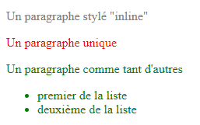

# Comment lier une feuille de style externe à une page HTML

<head>

<link rel="stylesheet" href="messtyles.css">

</head>

1. *« Le langage de balisage hypertexte (HTML) est un langage de programmation qui permet à votre navigateur d'afficher des textes reliés entre eux par des liens hypertextes.»* [↑](#footnote-ref-1)
2. *Comprendre le méta tag viewport :* [*https://paulund.developpez.com/tutoriels/html/metatag-viewport/*](https://paulund.developpez.com/tutoriels/html/metatag-viewport/) [↑](#footnote-ref-2)
3. *Exercices listes en HTML :* [*https://www.w3schools.com/html/exercise.asp?filename=exercise\_lists1*](https://www.w3schools.com/html/exercise.asp?filename=exercise_lists1) [↑](#footnote-ref-3)
4. **U**niform **R**esource **L**ocator : <https://fr.wikipedia.org/wiki/Uniform_Resource_Locator> [↑](#footnote-ref-4)
5. <https://education.francetv.fr/matiere/education-aux-medias/cinquieme/article/apprendre-le-html-url-absolue-et-url-relative> [↑](#footnote-ref-5)
6. [*https://www.w3schools.com/html/html\_blocks.asp*](https://www.w3schools.com/html/html_blocks.asp) et [*https://www.pierre-giraud.com/html-css/cours-complet/block-inline-html-css.php*](https://www.pierre-giraud.com/html-css/cours-complet/block-inline-html-css.php) [↑](#footnote-ref-6)
7. Les [attributs](https://www.w3schools.com/htmL/html_attributes.asp) fournissent des informations supplémentaires au sujet d’un élément [↑](#footnote-ref-7)
8. <https://www.w3schools.com/tags/ref_language_codes.asp> [↑](#footnote-ref-8)